Інструкція по подачі заявки на 500 + від PUE ZUS
- для повітових старост, які звертаються за батьківською допомогою від імені тимчасових опікунів, призначених для неповнолітніх, які прибули до Польщі з України після 23 лютого 2022 року у зв'язку з бойовими діями

Староста повіту може подати заявку про надання допомоги по догляду за дитиною в розмірі 500+ від імені тимчасового опікуна в ситуації, коли тимчасовий опікун:

  - був призначений для неповнолітнього, який, перш ніж прибути до Польщі, був призначений до прийомної сім'ї на території України, а також

  - Це та сама особа, яка мала опіку над неповнолітньою і приїхала з ним до Польщі.
Повітовий староста може уповноважити подати заявку співробітника організаційного підрозділу повіту, наприклад, співробітника повітового центру допомоги сім'ї.

Для подачі заявки скористайтеся формою (SW-D), яка призначена для директорів закладів опіки та освіти, директорів доглядально-виховних центрів, директорів обласних доглядально-терапевтичних центрів, директорів інтервенційних центрів попереднього усиновлення або директорів будинків соціальної допомоги.

Ця заявка повинна бути подана Платформою електронних послуг ZUS (PUE) з профілю старости або організаційного підрозділу повіту, наприклад, повітового центру допомоги сім'ї.

Важливе
Заявка на отримання допомоги 500+ (SW-D) доступна на PUE ZUS тільки у ролі [Ogólny/Загальний] для людей, які мають роль [Платника] або уповноважені на роль [Płatnik/Платник] староства чи повітового організаційного підрозділу.

Якщо людина, яка заповнить форму, не має ролі [Платника/ Płatnik] старости / організаційного підрозділу повіту, і хоче отримати на неї права, він повинен подати довіреність (ZUS-PEL).

Пам'ятай

Якщо метою подання заяви є отримання допомоги на виховання дитини протягом двох періодів допомоги, необхідно заповнити дві окремі заяви, тобто на період допомоги з 1 червня 2021 року. до 31 травня 2022 року та на пільговий період з 1 червня 2022 року по 31 травня 2023 року.

У заяві повинні бути вказані діти, для яких тимчасовим опікуном є одна і та ж особа.

Як створити додаток для отримання батьківської допомоги Сім'я 500+ (SW-D)
- Увійдіть у свій обліковий запис PUE ZUS.
- Перейдіть на вкладку [Загальний/ Ogólny].
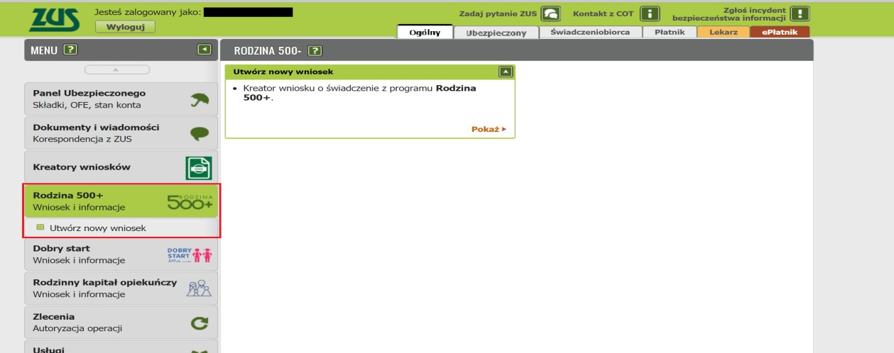
- Виберіть [Сім'я 500+ - Заявка та інформація/ Rodzina 500+ – Wniosek i informacje] у бічному меню >[Створити новий запит/ Utwórz nowy wniosek].

Ви також можете створювати запити з вкладок [Документи та повідомлення/ Dokumenty i wiadomości] – [Робочі документи/ Dokumenty robocze] та [Послуги/Usługi] – [Каталог послуг/Katalog Usług]. Виберіть заявку зі списку або скористайтеся фільтром і знайдіть її, наприклад, за назвою.

Потім заповніть заяву за допомогою «майстра».

Відкриється вікно «майстра». Виберіть, що Ви подаєте заявку як директор закладу / директор будинку соціальної допомоги або особа, уповноважена директором , і натисніть [Далі/ Dalej].

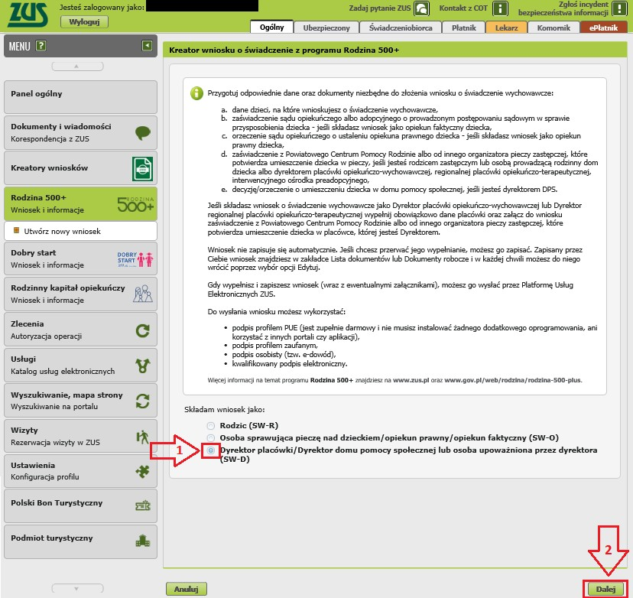

З'явиться вікно, в якому потрібно вибрати, від імені якого платника ви подаєте заявку і натиснути [ОК]. Якщо у вас є дозвіл на роль [Платника/Płatnik] для багатьох юридичних осіб – будьте обережні, щоб вибрати платника, для якого ви заповнюєте заявку.
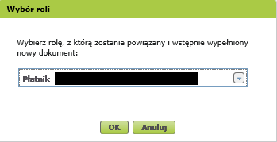

Крок перший
  - Виберіть період допомоги, на який Ви подаєте заявку.

  - Позначте , як Ви подаєте заявку.

Якщо Ви староста і подаєте заявку про допомогу на виховання дітей від імені тимчасового опікуна, оберіть варіант:
" директор закладів опіки та освіти, доглядально-терапевтичних закладів, інтервенційних закладів попереднього усиновлення».
ZUS буде інтерпретувати таку заяву як інформацію про подачу заявки старостою.

Якщо ви подаєте заяву від імені старости, як уповноважений співробітник організаційного підрозділу повіту, виберіть варіант:

"особа, уповноважена директором лікувально-виховного закладу, лікувально-терапевтичного закладу, інтервенційних закладів попереднього усиновлення ".
ZUS інтерпретуватиме таку заявку як інформацію про подання заявки особою, уповноваженою старостою.

  - Потім виберіть [Далі/ Dalej].
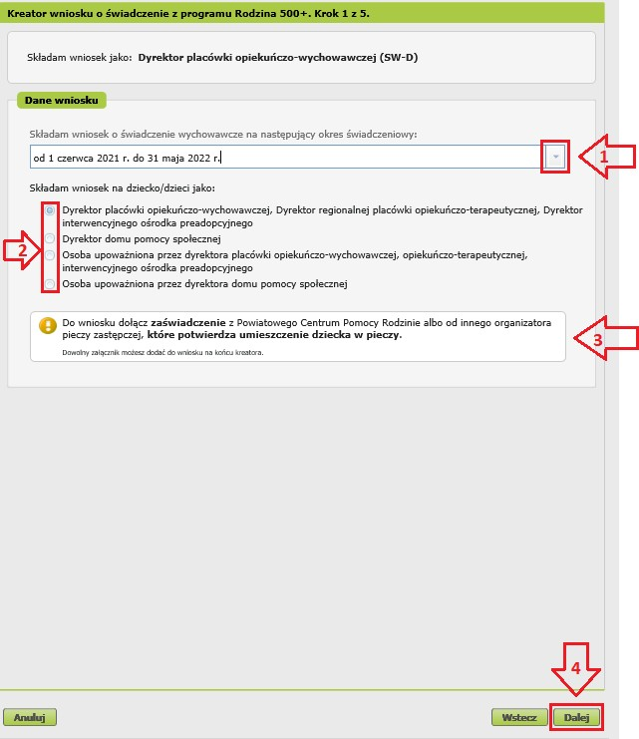

Крок другий
    - У розділі [Дані директора об'єкта/ Dane Dyrektora placówki] ідентифікаційні дані з вашого профілю будуть автоматично введені. Ви повинні виправити їх, надавши дані тимчасового опікуна, від імені якого Ви подаєте заявку.

Пам'ятайте
У заявці необхідно вказати номер PESEL тимчасового опікуна.

Ми зобов'язані з’ясувати, чи поширюється дія Закону «Про допомогу громадянам України» на тимчасового опікуна, від імені якого Ви подаєте заяву. З цією метою ми перевіримо, чи надано тимчасовому опікуну статус UKR в реєстрі PESEL. Крім того, ми ознайомимося з даними цієї особи в реєстрі неповнолітніх, зазначених у статті 25а Закону «Про допомогу громадянам України». Для виконання цього завдання ми будемо використовувати PESEL

- у розділі [Dane placówki/Дані платника] автоматично будуть введені дані платника внесків на основі даних з ролі [Płatnik/Платник]. Ви можете заповнити або виправити номер REGON.

- У розділі [Adres siedziby placówki/Адреса зареєстрованого офісу центру] з'являться дані платника внеску. Ви повинні виправити їх та надати дані про місце перебування тимчасового опікуна. Однак пам'ятайте, що необхідно вказати номер телефону та адресу електронної пошти повіту. Номер та адреса електронної пошти будуть використовуватися у впровадженні ZUS.

    - Потім виберіть [Далі/ Dalej].

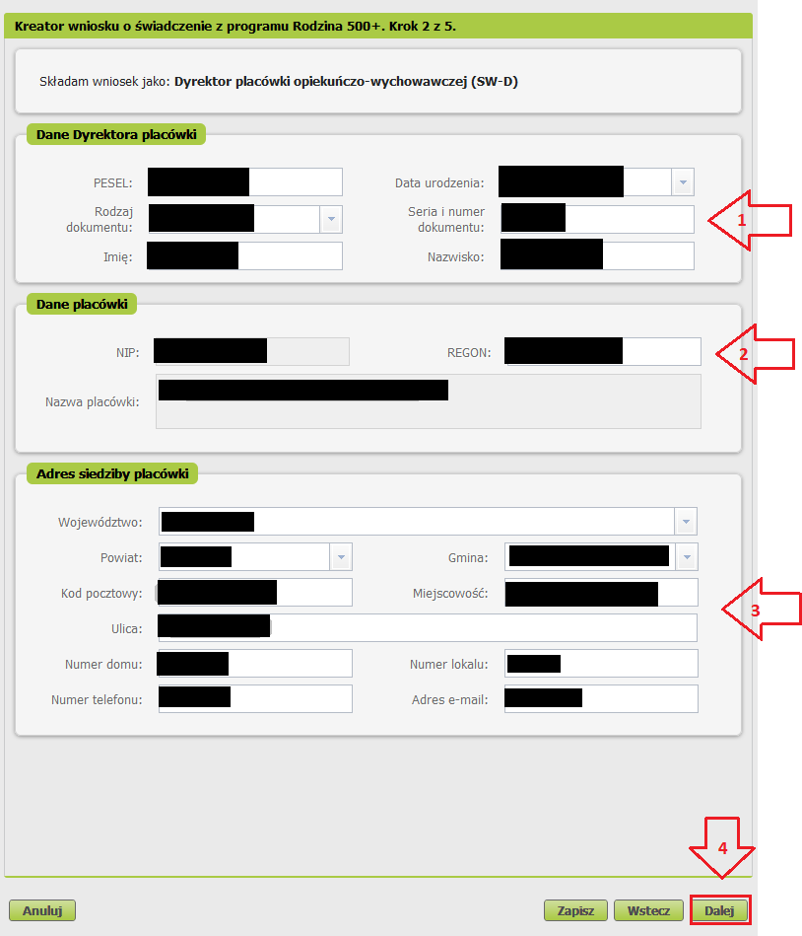

Виберіть зі словника воєводство, повіт або гміну

Крок третій
Введіть номер банківського рахунку , на який має бути перерахована допомога на виховання дитини. Потім виберіть [Далі/Dalej.

Пам'ятай

У заявці необхідно вказати номер банківського рахунку, власником якого є

Повітове старовство .

Відповідно до положень статті 26(4c), тимчасовий опікун, зазначений у третьому реченні статті 25(7), сплачується на банківський рахунок округу, в якому цей опікун піклується про дітей. Район надає пільги, що надаються тимчасовому опікуну, зокрема в натурі або у вигляді оплати послуг.
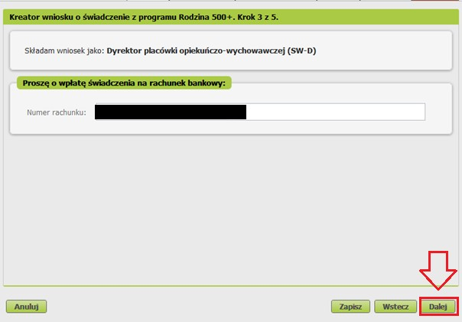

Крок четвертий
У розділі [Я подаю заявку про допомогу на дітей/ Składam wniosek o świadczenie na dzieci] додайте дітей, для яких Ви подаєте заявку на допомогу. Натисніть кнопку [Додати дитину/ Dodaj dziecko] і заповніть необхідні поля.

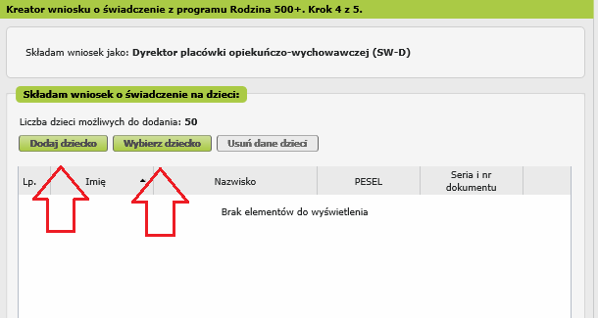

      - З'явиться вікно, в якому Ви заповните дані дитини.

Пам'ятай
У заявці необхідно вказати номер PESEL дитини.

Ми зобов'язані визначити, чи поширюється на дитину, для якої Ви звертаєтеся за пільгами, закон про допомогу громадянам України. З цією метою ми перевіримо, чи надано дитині статус UKR в реєстрі PESEL. Крім того, ми ознайомимося з даними дитини в реєстрі неповнолітніх, зазначених у статті 25а Закону про допомогу громадянам України. Для виконання цього завдання ми будемо використовувати PESEL.

У розділі [Ідентифікація дитини/ Dane identyfikacyjne dziecka] введіть дані дитини:

        - PESEL,
        - дата народження (у форматі рррр-мм-дд),
        - Ім'я
        - прізвище
        - по батькові (це поле не є обов'язковим),
        - сімейний стан,
        - Громадянство.

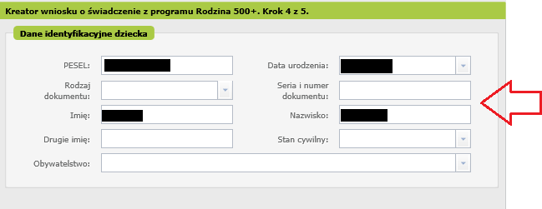

      - Після введення даних дитини натисніть кнопку [Затвердити/ Zatwierdź]. Якщо Ви хочете додати більше дітей, натисніть [Додати дітей/Dodaj dziecko] або [Оберіть дитину/Wybierz dziecko].

      - Якщо Ви хочете виправити відомості про дитину, виберіть [Редагувати/ Edytuj]. Якщо Ви хочете видалити введені дані, виберіть [Видалити/ Usuń] у відповідному рядку.
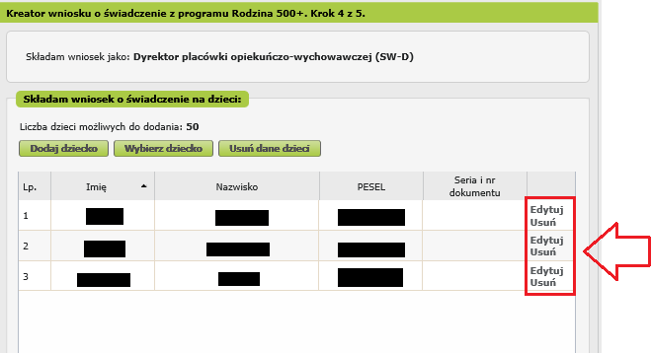

      - Коли Ви заповните дані про всіх дітей, на яких Ви хочете отримати допомогу, натисніть кнопку [Далі/ Dalej].

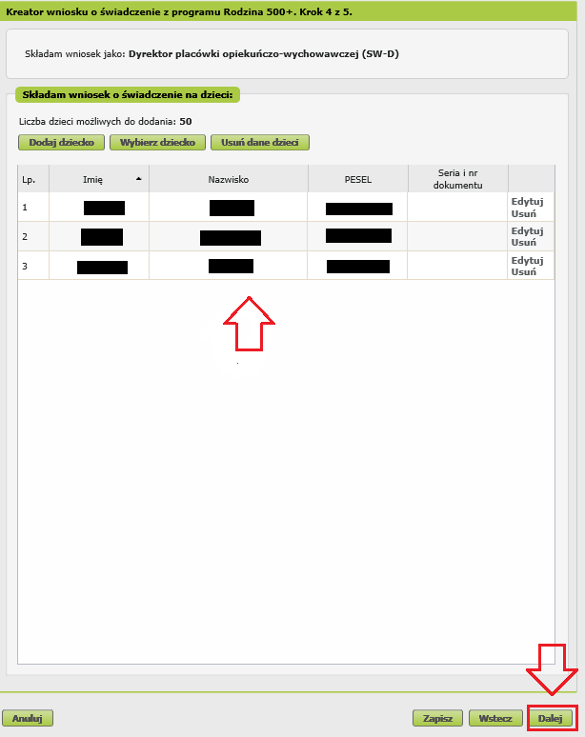

Важливо

За раз можна додати до 50 дітей. Якщо Вам потрібно надіслати запити на
більше дітей, почніть працювати з майстром знову.

Крок п'ятий
Прочитайте інструкції, заяви та положення GDPR. Ви повинні Ви повинні підтвердити, що:
- Ви прочитали зміст інструкції;
- дані, які Ви вказали в додатку, є правдивими;
- дитина, на яку хочете отримати допомогу, не перебуває в установі, що забезпечує цілодобове утримання, тобто молодіжному освітньому центрі, молодіжному притулку, виправній установі, слідчому ізоляторі, в'язниці, військовій школі або іншій школі, якщо ці установи забезпечують повне обслуговування безкоштовно;

- Вам відома кримінальна відповідальність за неправдиву заяву;
- дитина, на яку Ви подаєте заявку, не перебуває у шлюбі ;

- Мене не стосується ситуація, коли доросла дитина, для якої я прошу допомоги, має право на допомогу на виховання власної дитини.

Ви можете вибрати всі опції, натиснувши [Виділити все/ Zaznacz wszystkie]. Потім натисніть [Далі/ Dalej].
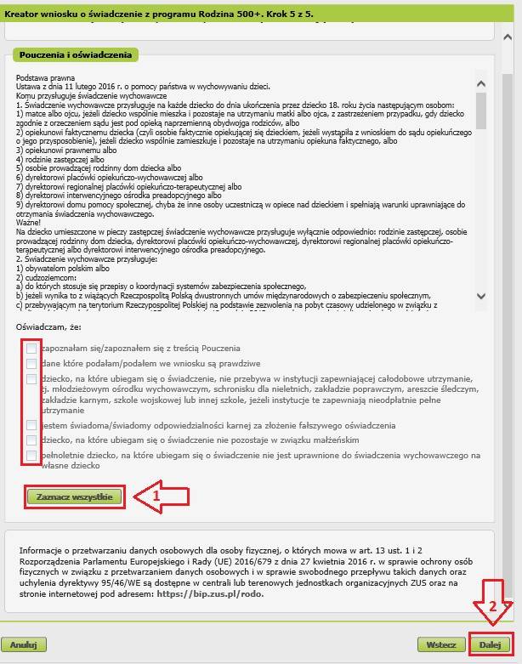

Останній крок (вкладення)
У зв'язку з тим, що заявка призначена для директорів установ, система перед її відправкою попросить Вас додати вкладення під назвою «Довідка з повітового центру допомоги сім'ї або від іншого організатора прийомної сім'ї, що підтверджує розміщення дитини під опіку».
Під назвою цього додатку прикріпіть Довідку для повітових старост, які подають заяву про надання допомоги по вихованню дітей/співфінансування перебування в яслах/виплата «гарний початок» від імені тимчасових опікунів (зразок сертифікату є у вкладені до цієї інструкції).

Якщо Ви подаєте заявку як особа, уповноважена старостою, Вам також доведеться надати дозвіл на подачу заявки від його ім'я. У цьому випадку додайте до заяви Дозвіл на подання заяви та її виконання у провадженні щодо отримання допомоги «гарний початок»/допомога на виховання/співфінансування перебування дитини в яслах від імені тимчасових опікунів (зразок дозволу є додатком до цієї інструкції).

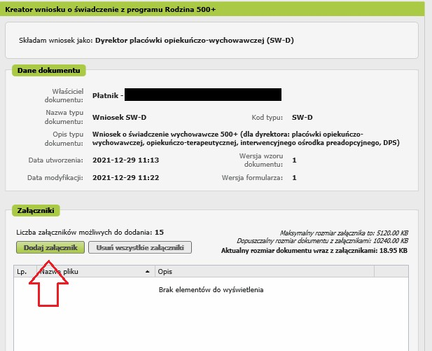

Щоб додати вкладення, натисніть кнопку [Вибрати/ Wybierz] і виберіть файл із потрібного диска комп'ютера, щоб прикріпити до програми. Потім виберіть тип вкладення та натисніть [Затвердити/ Zatwierdź].
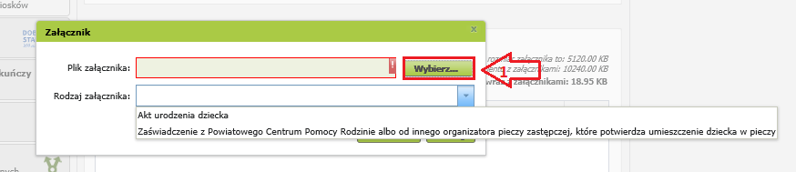

Система повідомить Вам у повідомлені, яке з'являється на екрані про необхідність додавання вкладення.

Розмір вкладення/програми може бути розміром до 10 МБ. Додавати вкладення в додаток можна в таких форматах: TXT, ODT, DOC, DOC, DOCX, RTF, PDF, JPEG, GIF, TIFF, XLS, XML, PNG, ODS, PadES, XADES, JPG, TIF, SVG, XLSX, ZIP.

Важливо

Пам'ятайте, що додані вкладення, повинні бути розбірливими і містити всі сторінки.

Як подати заявку на батьківську допомогу Сім'я 500+ (SW-D)
Щоб надіслати запит, натисніть кнопку [Підписати та надіслати/ [Podpisz i wyślij]. Потім виберіть спосіб підписання заявки.
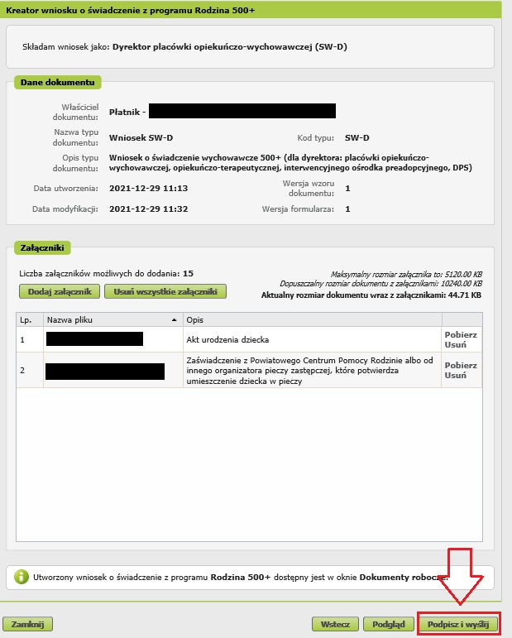

Як підписати заяву на батьківську виплату Сім'я 500+ ( SW-D)
Підписати заявку можна за допомогою:

  - профіль PUE,
  - кваліфікований електронний підпис ,
  - довірений профіль (PZ ePUAP),
  - особистий підпис (е-ID).

Підпис з профілем PUE – якщо Ви виберете такий спосіб підписання заявки, Вам не доведеться надавати будь-які додаткові дані. Все, що Вам потрібно зробити, це увійти в свій профіль на PUE ZUS.

Кваліфікований підпис видається центрами сертифікації. Це платна послуга. Його вартість залежить, від терміну дії, на який видається сертифікат.

Надійний профіль безкоштовний. Щоб отримати його, подайте заявку на профіль на сайті www.pz.gov.pl. Потім підтвердьте свою особу за допомогою електронного банкінгу, електронного посвідчення особи, під час відеодзвінка з посадовою особою або особисто на об'єкті ZUS або в міському раді або гміні.

Ви можете отримати особистий підпис (e-ID) безкоштовно. Коли Ви подаєте заявку на отримання нової ID-картки, вкажіть, що Ви хочете мати такий підпис. Свідоцтво про особистий підпис буде включено до електронного посвідчення особи. Щоб використовувати особистий підпис, потрібно мати NFC-зчитувач для електронного посвідчення особи та інсталювати відповідне програмне забезпечення на комп'ютері.
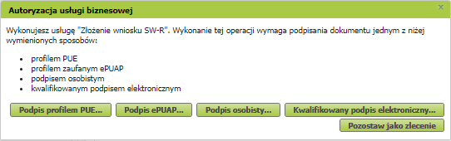

Коли Ви надішлете запит, Ви знайдете його у вкладці [Документи та повідомлення/ Dokumenty i wiadomości] > [Надіслані документи/Dokumenty wysłane]. Ви можете перейти до деталей програми.

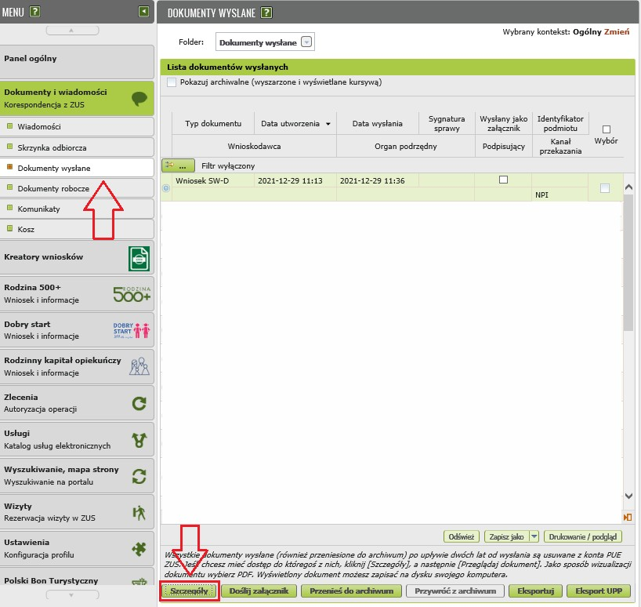

У цьому вікні ви можете скористатися кнопками [Переглянути документ/ Przeglądaj dokument], [Експорт/ Eksportuj], [Показати сертифікат подання/ Pokaż poświadczenie przedłożenia]].

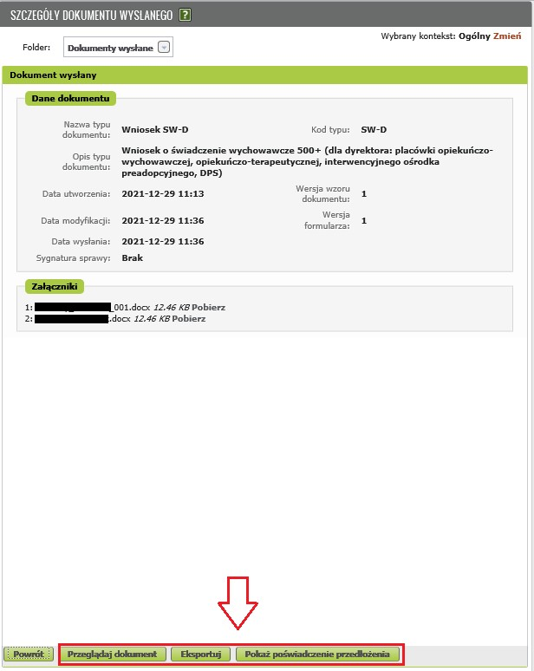

Підготовлено: Установа соціального страхування, 8 квітня 2022

